**بسم تعالی**

**طرح کلی پروژه Note**

**شامل :**

* **Database**
* **platforms**
* **Login /Register bed**
* **Create Article**
* **Saving note & image in Related Article**
* **Show Articles**
* **Show note & image**

**Database:**

**Design:**

**Table user:**

|  |  |  |  |  |  |  |
| --- | --- | --- | --- | --- | --- | --- |
| phone | lname | fname | pass | email | user | Id |
| int | text | text | Md5 | text | text | int |

**Table articles:**

|  |  |  |  |
| --- | --- | --- | --- |
| id_user | date | article | id |
| int | Time stamp | text | int |

**Table notes:**

|  |  |  |  |  |
| --- | --- | --- | --- | --- |
| last_update | id_article | date | note | id |
| Time stamp | Int | Time stamp | text | int |

**Table images:**

|  |  |  |
| --- | --- | --- |
| id_note | url | id |
| int | text | int |

**Platforms:**

بحث در مورد پلتفرم ها به اینجا رسید که این پروژه در مرحله اول بر روی صفحه وب و اکستنشن ها پیاده سازی شود.

در مراحل بد نرم افزار های ویندوز و اندروید اضافه شود.

خلاصه چند نکته حائز اهمیت است :

1. صفحه وبسایت :طراحی صفحه تحت وب



1. extention فعلا chrome و moozila در نظر گرفته شده است

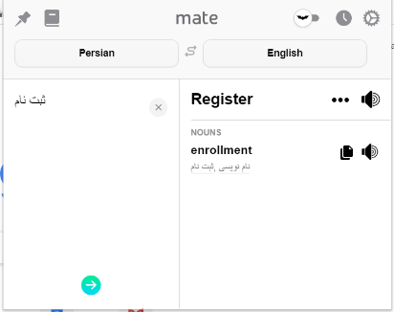

1. نسخه ویندوز

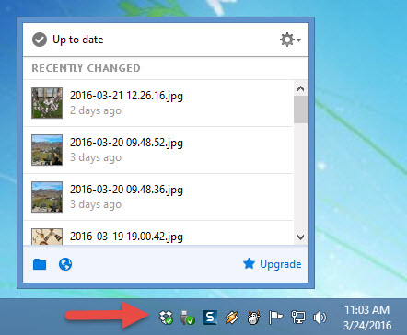

Login / Register bed:

صفحه ورود و ثبت نام باید به شکلی باشد که ورود و ثبت نام هم از طریق صفحه وب پروژه انجام شود و هم از طریق api که extention ها و برنامه های جانبی هم مجوز اینکار را داشته باشند.

یعنی صفحه ورود و ثبت نام وب با اپ ها و افزونه ها یکی باشد (یکپارچگی داشته باشد)

در این مورد چون ورود از طریق جمیل هست فرد backen کار ایجاد هماهنگی را تنظیم کند.

و مهمترین چیز امنیت است به این علت که ممکنه مجبور شویم به استفاده افلاین افزونه ها و این کار شفاف سازی میطلبد برای اطمینان کاربران و معمولا باید برای اطمینان اولیه اوپن سورس باشد.

و مسئله ورود هست که باید اضحار نظر دوباره شود.

که ورود فقط از طریق جمیل باشد یا ورود معمولی هم داشته باشیم؟

**Create Article:**

قبل از اینکه بخواهیم نوشته را ذخیره کنیم باید دسته بندی داشته باشیم.

مثلا نوشته های درمورد یک موضوع خاص مثل حیوانات را در دسته آن ها قرار دهیم اگر دسته بندی وجود نداشته باشد متن ها پراکنده و درهم ایجاد میشوند مثلا هر نوت ممکن است یک خط یا چند کلمه باشد و اینگونه تعداد زیاد نوت را داریم که انتخاب آن گیچ کننده است.

در مورد ساخت مقاله (که همان دسته بندی است) چند نکته قابل ذکر است:

* نام دسته بندی:

نام مقاله باید به دو صورت باشد اگر کاربر نامی را انتخاب کرد که نام کاربر را به عنوان مقاله در نظر گرفته میشود ولی اگر امی انتخاب نکرد باید کلمات مرتبط با اولین نوت به عنوان سر تیتر مقاله انتخاب شود.

* و بعدی حتما باید نوت ها زیرمجموعه یک مقاله (دسته بندی)باشند.
* تایخ ایجاد مقاله (دسته بندی) همزمان با اولین نوت میباشد یعنی نوت میخواهد ذخیره شود باید درون مقاله های موجود ذخیره شود یا برای نوت مقاله جدید ایجاد شود.

**Saving note & image in Related Article :**

ذخیره متن باید به گونه باشد کاربر میخواهد متنی را ذخیره کند ابتدا لیست مقاله های موجود را اگر وجود داشت نمایش دهد و کاربر مقاله را انتخاب کرد نوت کاربر زیر مجموعه مقاله انتخابی ذخیره شود و اگر وجود نداشت یک مقاله ایجاد کند و انتخاب نام مقاله توسط کاربر یا اتومات توسط برنامه انتخاب شود به اینصورت که اگر کاربر نامی اتخاب کرد نام کاربر را انتخاب کند و اگر نام انتخاب نکرد از متن نوت یک جمله یا چد کلمه اتخاب کند برای عنوان مقاله و تاریخ ذخیره نوت وتاریخ ایجاد مقاله باید ذخیره شود.

برای ذخیره مقاله :

* ابتدا متن توسط کاربر انتخاب میشود :
  + - * در نسخه وب با کپی کردن و ایجاد متن کاربر میتواند مقاله ایجاد کند و متن ذخیره کند و در نسخه وب متد های ویایش متن داشته باشد

مثل تغییر رنگ ، استایل و...

* + - * و افزونه ها با هایلایت شدن متن توسط افزونه تشخیص و کپی و پیشنهاد ذخیره متن شود و پنجذه پاپ آپ برای ذخیره نوت و ایجاد مقاله باز شود.
* تاریخ ایجاد مقاله و تاریخ ذخیره نوت ها حتما باید ذخیره شود.
* در ذخیره غکس حتما باید زیر مجموعه ی نوت باشد و اگر عکس خالی بود نوت با تکست خالی ایجاد شود.

**Show & Edit:**

در بخش نمایش متن ها لیست کل مقاله ها را نمایش دهد و قابلیت جستجو داشته باشد یعنی کاربر میتواند لیست را مرور کند یا روی عنوان مقاله و متن داخل مقاله که نوت ها هستند جستجو کند.

با انتخاب مقاله نوت ها به ترتیب تاریخ نمایش داده شود و تاریخ و ساعت ذخیره هر نوت در بالای هر نوت نمایش داده شود.

و نوت ها را میتواند ویرایش کند و تاریخ آخرین ویرایش در دیتابیس نوت ذخیره شود.

و قابلیت حذف کل یک نوت را داشته باشد.